**Manual técnico**

Una breve explicación del código de la práctica.

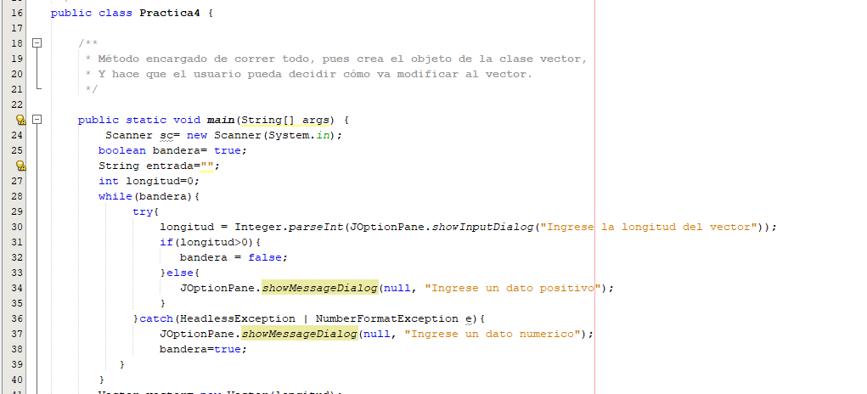

En nuestro main irán todos los métodos que el usuario desea en el vector.

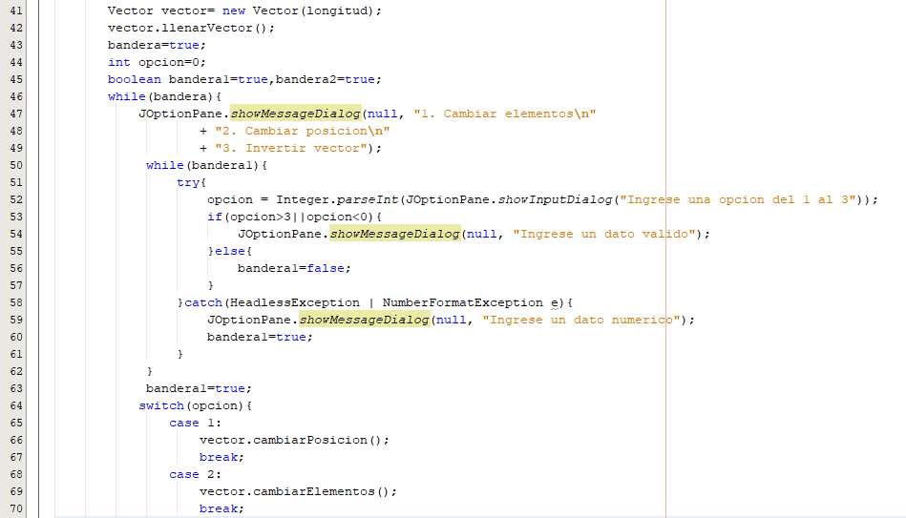

Ahí vemos que damos un orden al cual el usuario pueda editar su vector como quiera. Con un while y un catch mantendremos las restricciones.

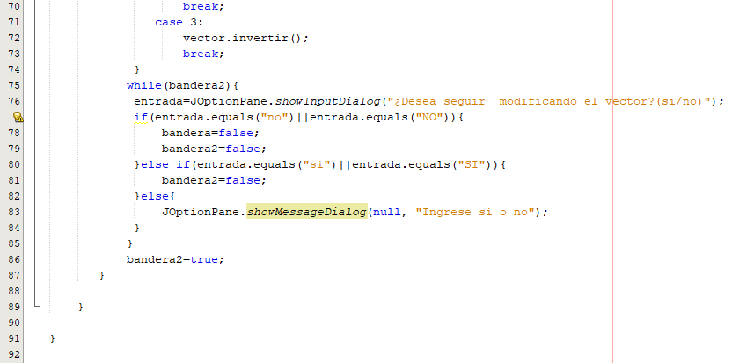

Hasta va nuestro main, usamos otro while para ver si el usuario desea seguir modificando el vector.

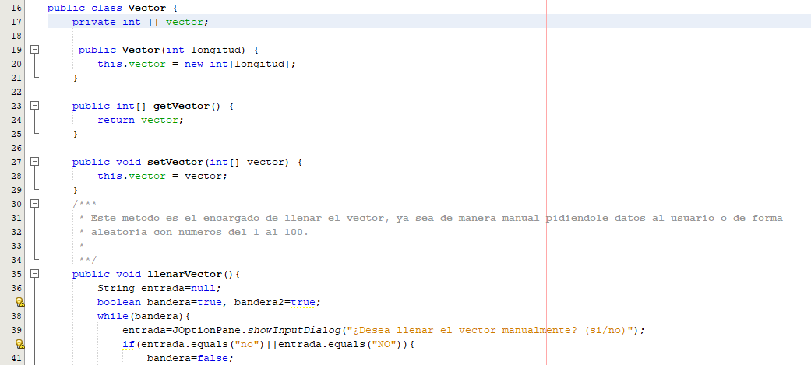

Acá creamos nuestra clase llamada Vector, empezamos creando el primer método que permite llenar el vector con números del 1 al 100.

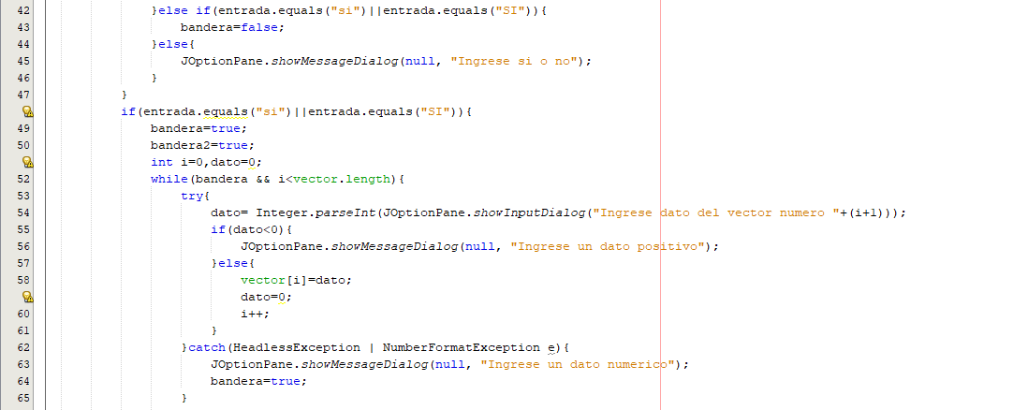

Creamos nuestros condicionales y una variable tipo bandera, que retornara un valor falso o verdadero, también las restricciones para que el usuario ingrese un valor numérico.

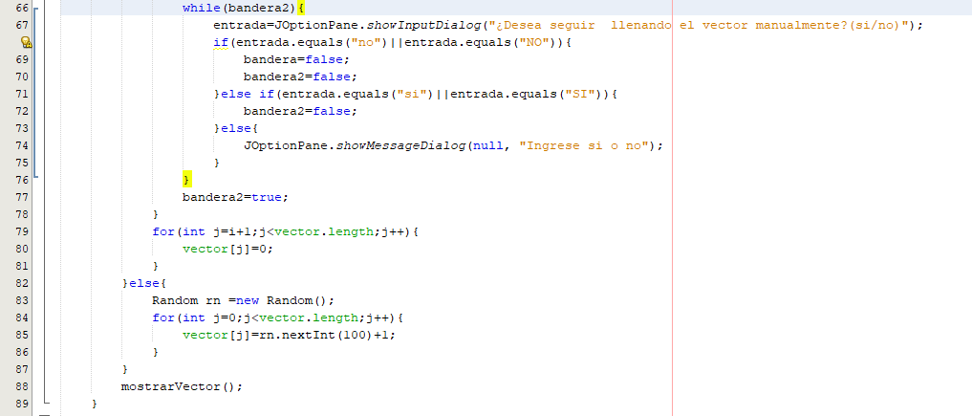

Acá terminamos el primer método, implementando los ciclos y las condiciones, finaliza mostrando el vector.

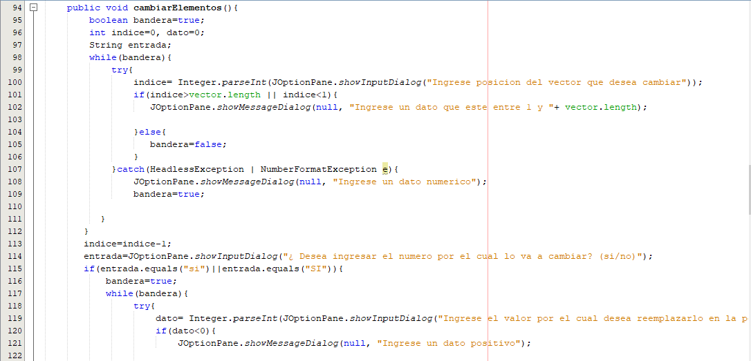

Creamos nuestro siguiente método que es cambiar los elementos del vector, es decir el usuario nos dará un numero y el decide si lo ingresa o que lo genere aleatoriamente.

Usamos una variable de tipo boolean con un ciclo while que controla las excepciones.

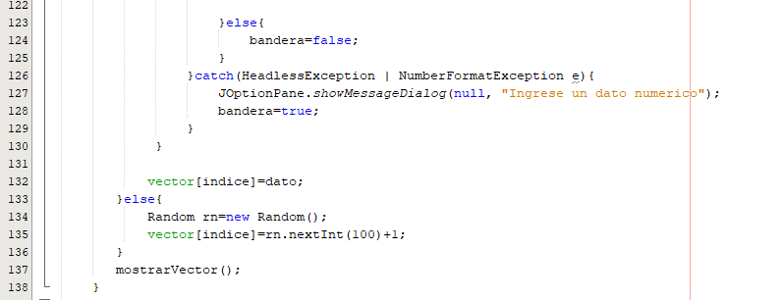

Acá termina nuestro método de cambiar los elementos. Usamos el random para generar los números del 1 al 100.

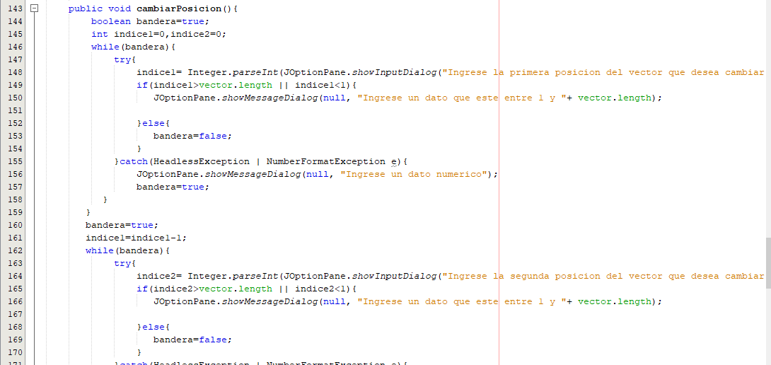

Nuestro siguiente método consiste en cambiar la posición de dos elementos del arreglo, es decir, el usuario nos dará dos índices, el programa deberá cambiar la posición de ambos elementos.

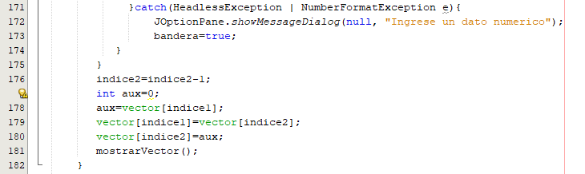

Implementamos una variable aux que nos guarde los datos del índice para luego cambiarlos.

Implementamos una variable tipo boolean con un ciclo while que nos permitan cambiar las posiciones, también controlamos el manejo de excepciones.

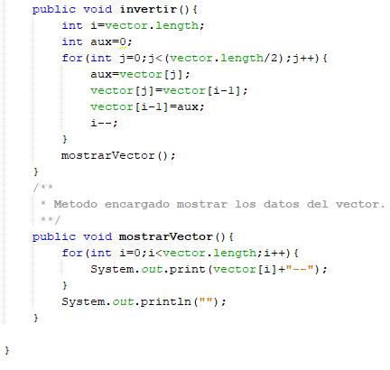

Acá termina nuestro código, finalizando con la última condición que es invertir el orden del vector, usamos un ciclo for y la variable aux, por ultimo implementamos el método de mostrar vector con un ciclo for.